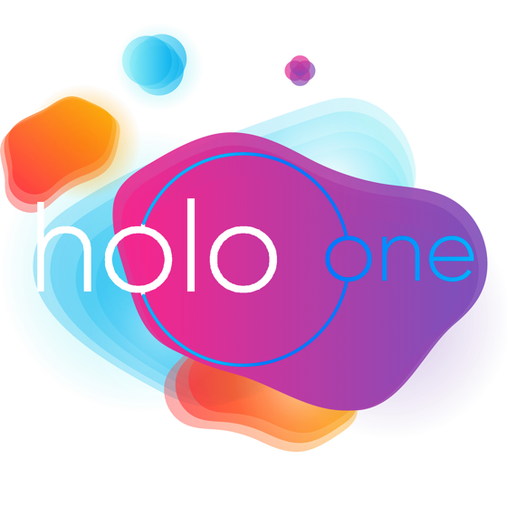

БРИФ НА 3D-ВИЗУАЛИЗАЦИЮ для компании HoloOne
____________________________________________________________________
(наименование проекта)
Заполните, пожалуйста, правую колонку брифа. Постарайтесь дать подробную информацию. Если информация по какому-либо пункту у вас отсутствует или не имеет значения, оставьте поля пустыми.
Пожалуйста, подойдите к заполнению брифа ответственно, это повлияет в дальнейшем на качество ролика и на избежание правок (бесплатно 1-2 правки в зависимости от сложности и времени)
Обращаем ваше внимание, что рекомендуемая длина одного видеоролика, должна быть не более 60-90 секунд!

Это связано с тем, что время внимания человека, увидевшего голограмму, ограниченно!
Если вы будете растягивать много «простого» текста, на более чем 20% времени, человек не будет смотреть дальше!
Важна динамика, эффектность, короткие фразы и УТП, которые не успеют надоесть!

1.1 Название проекта: | <>
1.2 Контактное лицо: | <ФИО>
1.3 Контактная информация: | <телефон, e-mail>
1.4 Подробно напишите, что вы хотите видеть в анимации! | < Укажите примерную продолжительность ролика(ов), , используемые и запрещенные цвета, время анимамации на каждый блок/текст (расписать по таймлайну), какие эффекты для каждого, отдельно взятого блока вы хотите видеть>
1.5 Требования к качеству анимации  (определяет цену и время выполнения работы). | <Укажите приемлемый для вас тип анимационного ролика:  - «обычный ролик» для демонстрационных роликов можно использовать упрощённое моделирование без применения сложных материалов, проще говоря это разноцветные фигурки которые моделируются с учётом только значимых деталей.  - «анимация высокого качества» для высококачественных демонстрационных роликов используется подробное моделирование и материалы подобные реальным. На выполнение этой анимации требуется гораздо больше времени, чем для предыдущей и любая правка которую потребуется внести так же потребует значительных временных затрат>
1.6 В каких файлах должен быть представлен конечный результат | - <перечислите типы файлов и требования к ним. Если вам потребуются исходные файлы, желательно указывать версии программ с которыми вы работаете>
1.7 Ограничения по бюджету | <Укажите ограничения по бюджету, что бы было понимание какого качества, хронометража и детализации делать ролик и предложить оптимальный вариант на эту сумму>

2.1. Определите цели визуализации: | <укажите для чего делается визуализация, какую реакцию и на что хотите видеть и какие аспекты являются определяющими>
2.2 Сформулируйте задачу: | <требования и пожелания>
2.3 Перечислите чертежи, документацию, и дополнительные материалы, которые вы можете предоставить исполнителю проекта: | <перечислите всё что вы можете предоставить, полезные файлы в форматах .ai .eps .tiff .3ds .max .obj .c4d .fbx>
2.4 Срок сдачи: | <Точные даты когда нужен готовый ролик + заложить дни на правки>

ПРИМЕР ЗАПОЛНЕНИЯ БРИФА

1.1 Название проекта: | Визуализация нового автомобиля «ромашка»
1.2 Контактное лицо: | Иванов Иван Иванович
1.3 Контактная информация: | +79999999999, info@holoone.ru
1.4 Подробно напишите, что вы хотите видеть в анимации! | 1. 15 секунд на вращение логотипа с эффектами: сначала всплывает логотип авто бренда, затем он перетекает в логотип автомобиля.  (эффект рассыпания логотипа на частицы и последующий сбор)  2. 10 секунд вращение автомобиля  (появление автомобиля как бы из далека, как будто он приезжает на нас, после чего останавливается перед нами под углом 45 градусов его левой фарой и начинает вращаться 360 градусов вправо)  3. После того как вращение закончилось, автомобиль начинает «разбираться по частям», мы видим отдельно подвеску, колеса, двигатель, и так далее  4. после он опять собирается закручивается и превращается в логотип который улетает вдаль и ролик начинается заново
1.5 Требования к качеству анимации  (определяет цену и время выполнения работы). | - Требуется анимация хорошего качества, так как нужно всё передать в «неоновых» контурах (пример прикрепляю ниже)  Автомобиль прорисовать нужно подробно
1.6 В каких файлах должен быть представлен конечный результат | - Файл mp4, возможно будет в дальнейшем использоваться на нашем сайте  Так же предоставить исходники проекта.
1.7 Ограничения по бюджету | Бюджет 110 000 рублей

2.1. Определите цели визуализации: | Произвести вау-эффект на акционеров и гостей мероприятия, показать футуристичность и современность нашего автомобиля.
2.2 Сформулируйте задачу: | Не использовать зелёные цвета,
2.3 Перечислите чертежи, документацию, и дополнительные материалы, которые вы можете предоставить исполнителю проекта: | Логотип в формате .ai  Высококачественные фотографии автомобиля в формате .tiff
2.4 Срок сдачи: | Через 15 дней, мероприятие через 25 дней (10 дней закладываем на правки, если понадобиться)

